#include "stdafx.h"

int _tmain(int argc, _TCHAR* argv[])

{

    puts("* * * * * * * * * * * * * * * * * * * * * * * * * * * * *\n                       新学期快乐！\n* * * * * * * * * * * * * * * * * * * * * * * * * * * * *");

    return 0;

}

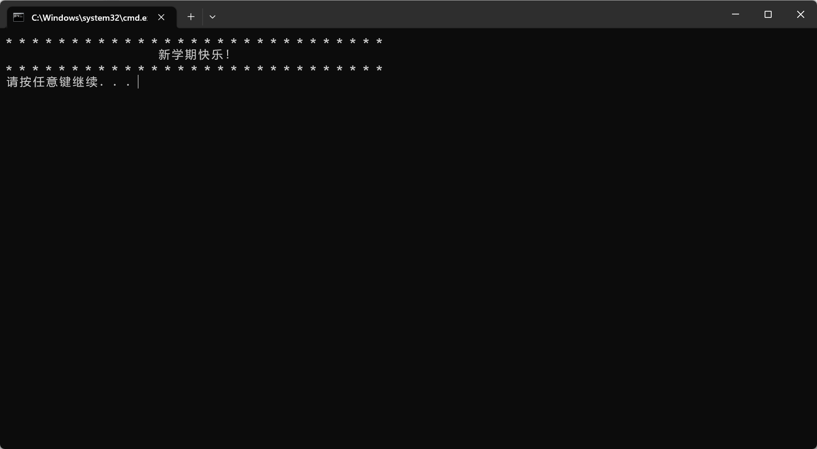

#include "stdafx.h"

#include <math.h>

int _tmain(int argc, _TCHAR* argv[])

{

    double a=3,b=4;

    double y=sqrt(a*a+b*b);

    printf("%g\n",y);

    return 0;

}

.

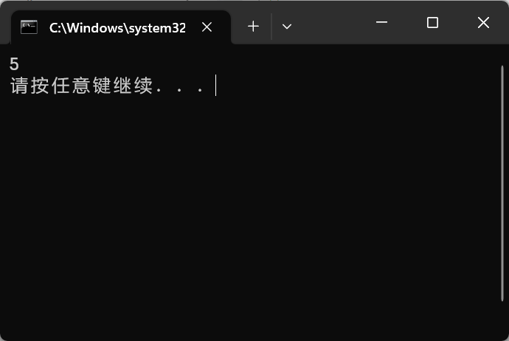

3.

#include "stdafx.h"

#include <math.h>

#define PI acos(-1.0)

int _tmain(int argc, _TCHAR* argv[])

{

    double a=60;

    a=a/180*PI;

    double y=sqrt((1-cos(a))/2);

    printf("%g\n",y);

    return 0;

}

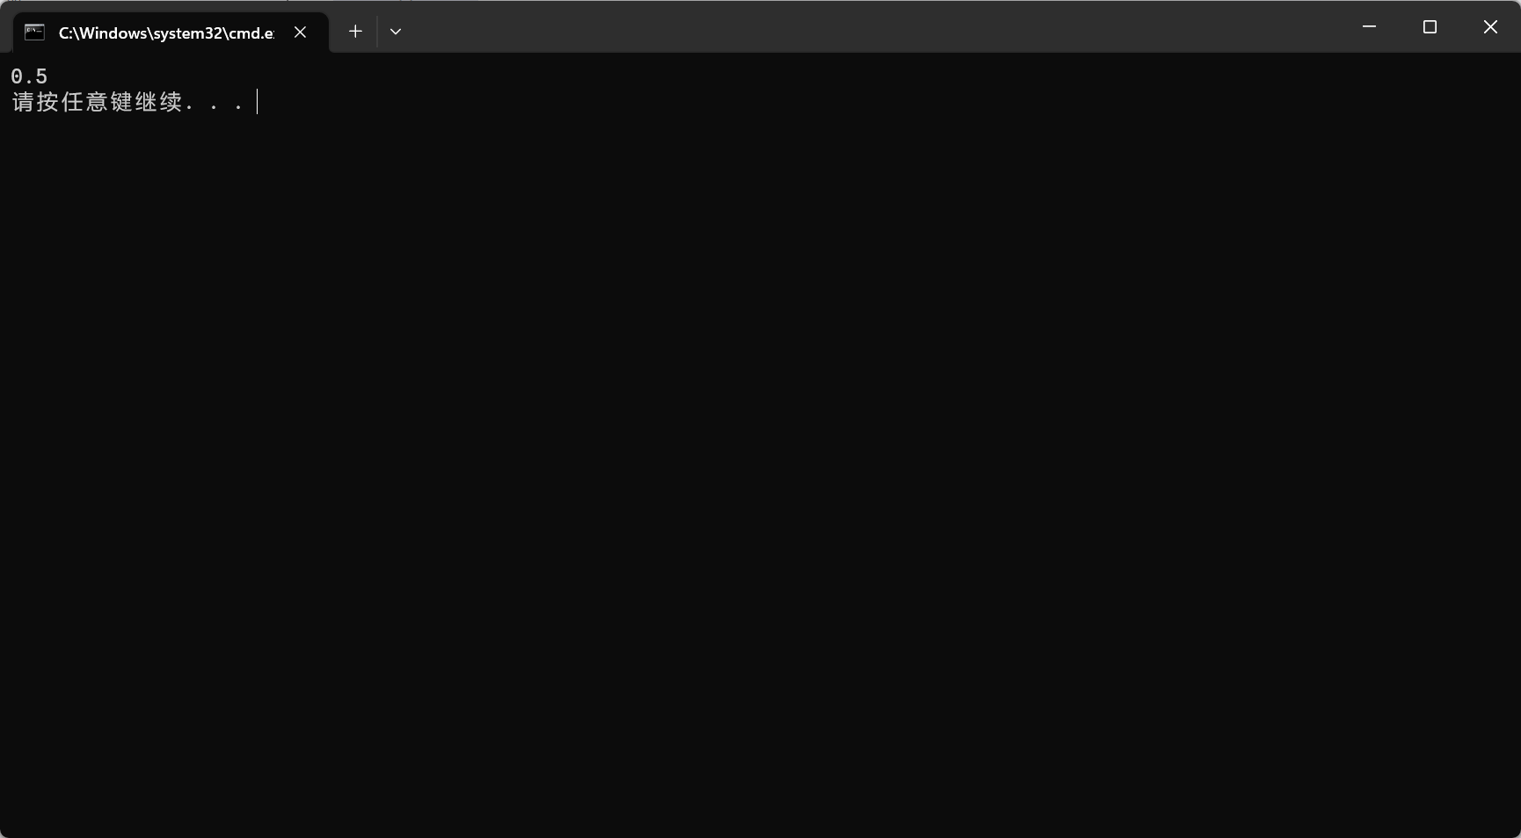

4.

#include "stdafx.h"

#include <math.h>

#define PI acos(-1.0)

int _tmain(int argc, _TCHAR* argv[])

{

    double a,b,c,x;

    scanf_s("%lf%lf%lf%lf",&a,&b,&c,&x);

    x=x/180*PI;

    double y=a*sin(x)*sin(x)+b*sin(x)*cos(x)+c*cos(x)*cos(x);

    printf("%g\n",y);

    return 0;

}

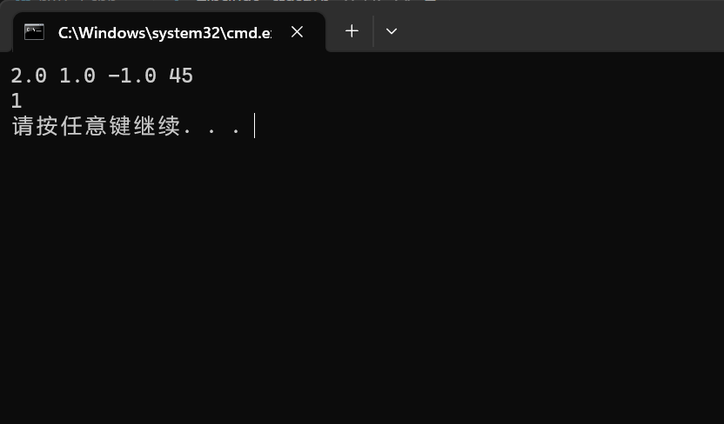

5.

#include "stdafx.h"

int _tmain(int argc, _TCHAR* argv[])

{

    int max(int x,int y);

    int a,b,c,d,e;

    scanf_s("%d%d%d%d%d",&a,&b,&c,&d,&e);

    int ans=a;

    ans=max(ans,b);

    ans=max(ans,c);

    ans=max(ans,d);

    ans=max(ans,e);

    printf("%d\n",ans);

    return 0;

}

int max(int x,int y){

    return x>y?x:y;

}

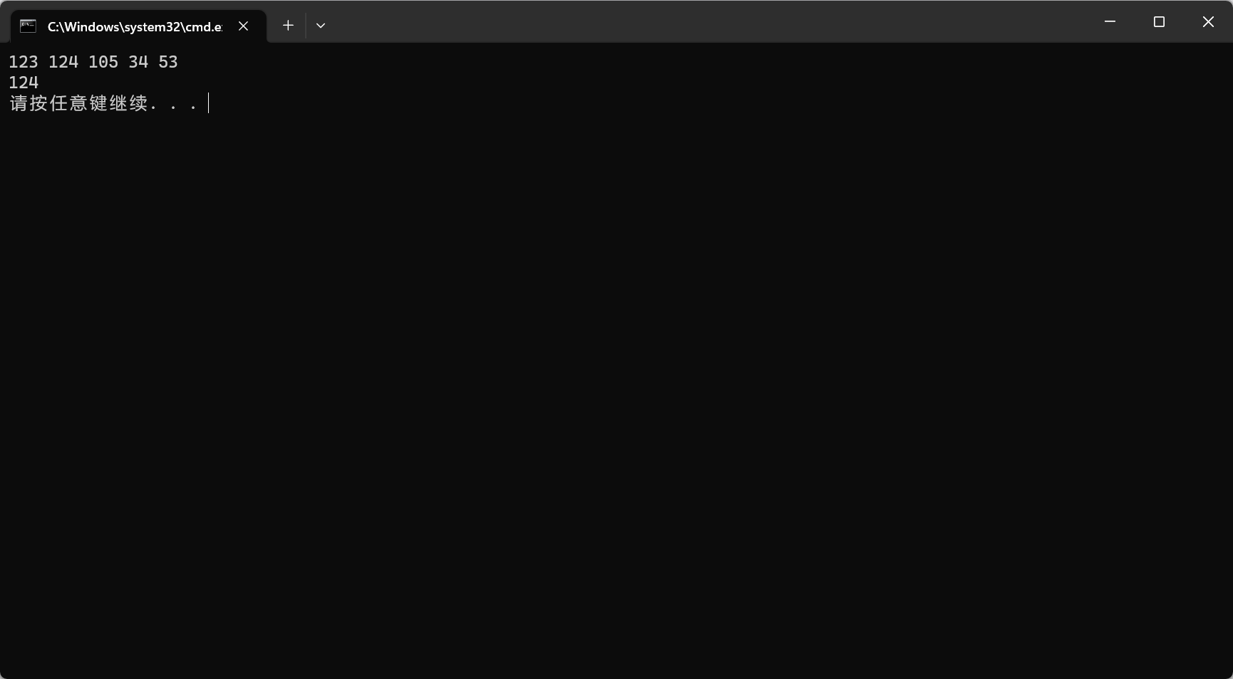

6.

#include "stdafx.h"

int _tmain(int argc, _TCHAR* argv[])

{

    double x;

    scanf_s("%lf",&x);

    for(int i=0;i<7;i++){

        x=1+1/x;

    }

    printf("%g\n",x);

    return 0;

}

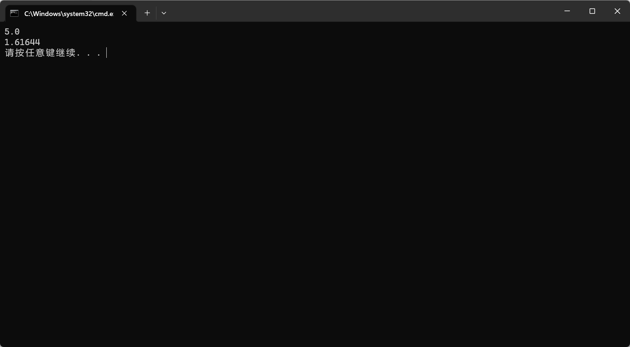

7.

#include "stdafx.h"

int _tmain(int argc, _TCHAR* argv[])

{

    char s[15];

    gets_s(s);

    for(int i=0;i<3;i++){

        putchar(s[i*3+1]);

        putchar(s[i*3]);

    }

    puts("");

    return 0;

}

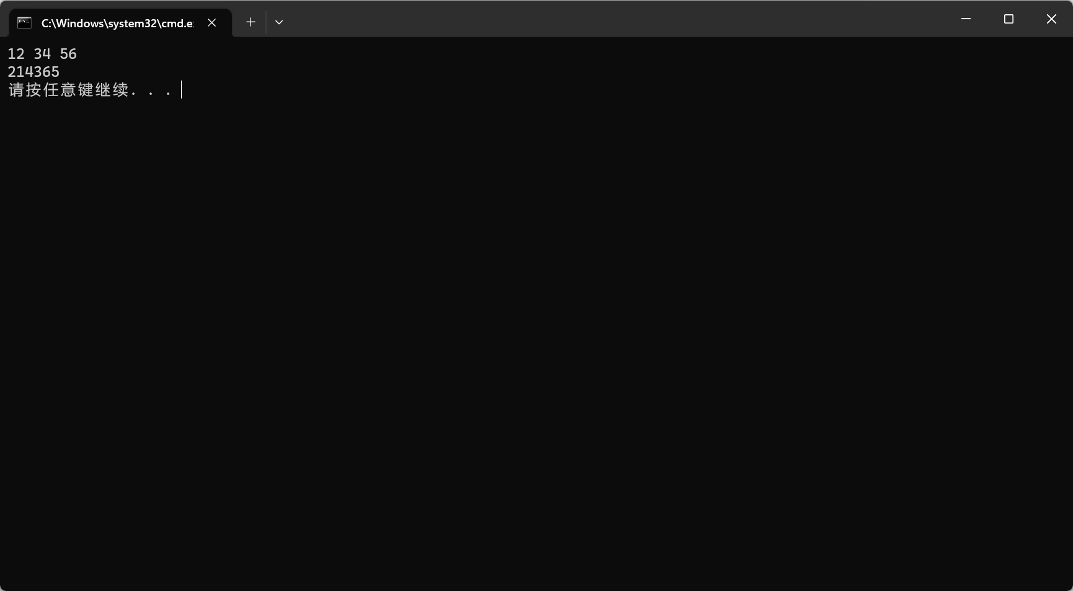

8.

// hw1_8.cpp : 定义控制台应用程序的入口点。

//

#include "stdafx.h"

#include<math.h>

int _tmain(int argc, _TCHAR* argv[])

{

    float a,b,c,disc,x1,x2,p,q;

    printf("input a,b,c:");

    scanf_s("%f,%f,%f",&a,&b,&c);

    if(a==0)

        if(b==0)

            if(c==0)

                printf("It is trivial.\n");

            else

                printf("It is impossible.\n");

        else

        {

            printf("It has one solution:\n");

            printf("x=%6.2f\n",-c/b);

        }

    else

    {

        disc=b*b-4*a*c;

        if(disc>=0)

            if(disc>0)

            {

                printf("It has two real solutions:\n");

                x1=(-b+sqrt(disc))/(2*a);

                x2=(-b-sqrt(disc))/(2*a);

                printf("x1=%6.2f, x2=%6.2f\n",x1,x2);

            }

            else

            {

                printf("It has two same real solutions:\n");

                printf("x1=x2=%6.2f\n",-b/(2*a));

            }

        else

        {

            printf("It has two complex solutions:\n");

            p=-b/(2*a);

            q=sqrt(-disc)/(2*a);

            printf("x1=%6.2f+%6.2fi, x2=%6.2f-%6.2fi\n",p,q,p,q);

        }

    }

    return 0;

}

